## **COMUNICATO PRODOTTO Marzo 2025**

**HIREF PRESENTA I CONDIZIONATORI FANWALL HBCV:**

**IL CLIMA ALLA MASSIMA POTENZA!**

I condizionatori ad acqua refrigerata della serie **FanWall HBCV** sono progettati per ambienti tecnologici che richiedono un footprint ridotto, garantendo al contempo un'elevata potenza frigorifera.

Grazie a un'attenta analisi fluidodinamica CFD, ogni dettaglio costruttivo dei condizionatori **FanWall HBCV di HiRef** è statoottimizzato per minimizzare le perdite di carico nel flusso d'aria interno e ridurre il consumo energetico dei ventilatori.

L'ampia superficie dello scambiatore a pacco alettato assicura un’efficace trasmissione termica, riducendo al minimo gli approcci termici tra l’aria in ingresso e l’acqua in uscita, massimizzando così l’efficienza complessiva del sistema.

Per garantire la continuità operativa dell’impianto, tutti i condizionatori **FanWall HBCV di HiRef** dispongono di un circuito frigorifero completamente ridondato, in cui la configurazione con doppia batteria e doppia valvola di regolazione dell’acqua consente di mantenere il raffreddamento della sala server anche in caso di guasto di uno dei circuiti.

Per una specifica scelta progettuale, la batteria alettata è posizionata dopo i ventilatori per distribuzione più uniforme dell’aria in mandata verso i rack, riducendo al minimo le turbolenze del flusso d’aria.

Tutti i modelli della gamma **FanWall HBCV di HiRef**, inoltre, sono equipaggiati di serie con batterie di scambio termico trattate con rivestimento idrofilico: uno speciale trattamento che, combinato con una gestione ottimizzata della velocità del flusso d'aria, favorisce un'efficace raccolta e drenaggio della condensa in caso di deumidifica, evitando il trascinamento di gocce sia all’interno che all’esterno dell’unità.

**IMMAGINI DISPONIBILI**

**1. FanWall 2. FanWall**

**3. FanWall 4. FanWall**

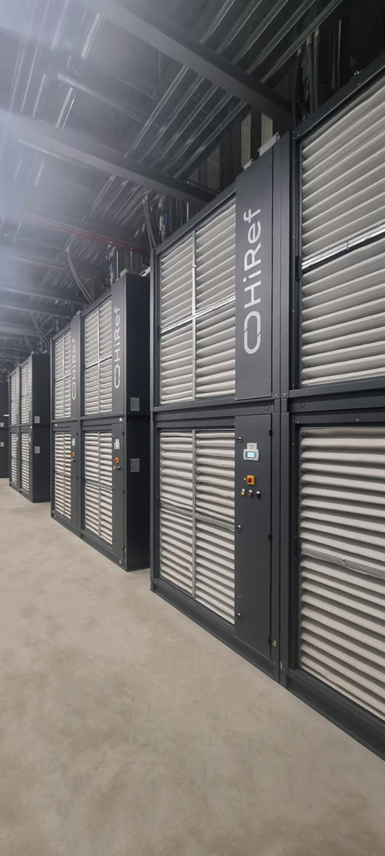

**5. FanWall: applicazione in un Data Center**